台北市立松山高級中學九十二學年度第一學期第一次期中考試
高二化學試題
第一部份：單一選擇題。(2×20＝40)
說明：答錯不倒扣。
H＝1，He＝4，C＝12，N＝14，O＝16，P＝31，Na＝23，Cl＝35.5，S＝32
01. | 下列哪一種物質是元素？3
 | (A) 鹽酸 | (B) 甲烷 |  | (C) 金剛石 |  |  | (D) 水蒸氣。
02. | 將1.00克某金屬在空氣中充分加熱後得到金屬氧化物1.36克，從2.00克該金屬氧化物可還原出多少克金屬？其計算係應用？1
 | (A) 定比定律 |  |  |  | (B) 倍比定律
 | (C) 查理定律 |  |  |  | (D) 波以耳定律。
03. | 下列何組資料可用於說明倍比定律？4
 | (A) ¹H，²H | (B) O₂，O₃ |  | (C) H₂O，H₂S |  |  | (D) H₂O，H₂O₂。
04. | 下列何者屬於道耳吞原子論的內容？2
 | (A) 原子彈的爆炸原理 |  |  |  | (B) 所有碳原子都是相同的
 | (C) 原子是由原子核及電子所組成 |  |  |  | (D) 原子得失電子形成離子。
05. | 下列何者為純物質？3
 | (A) 碘酒 | (B) 鹽酸 |  | (C) 臭氧 |  |  | (D) 雙氧水。
06. | 壓力為1600mmHg，2公升的甲烷，定溫下膨脹至10公升時，壓力為若干mmHg？4
 | (A) 8000 | (B) 1200 |  | (C) 800 |  |  | (D) 320。
07. | 在STP下，下列氣體何者的性質最接近理想氣體？1
 | (A) 氦 | (B) 氖 |  | (C) 氬 |  |  | (D) 氪。
08. | 氮氣1莫耳於100°C及0°C時，下列何項必相同？2
 | (A) 氣體的壓力 | (B) 氣體分子數 |  | (C) 氣體的體積 |  |  | (D) 氣體的密度。
09. | 在1大氣壓、27°C下，將40克某液體放入一個10升的容器後密封，當加熱至327°C時該液體完全氣化，該密封容器內的壓力為10.2大氣壓，假設  在27°C時液體的蒸氣可忽略，試問該液體分子量為何？3
 | (A) 48 | (B) 32 |  | (C) 24 |  |  | (D) 16。
10. | 在STP下，500mL的氧氣，通過臭氧發生器後，所得混合氣體在STP下共有400mL，則產生的臭氧在STP下有多少mL？4  反應式：3O₂(g)→2O₃(g)
 | (A) 50 | (B) 75 |  | (C) 100 |  |  | (D) 200。
11. | 水腫病人應避免攝取太多的鈉，少食用鹽分，此處的鈉指下列何者？『4』
 | (A) 鈉元素 | (B) 鈉原子 |  | (C) 鈉金屬 |  |  | (D) 鈉離子。
12. | 容器中，互不反應的甲烷與氮氣的混合氣體總壓力為10大氣壓，若甲烷的莫耳數為2莫耳，而氮氣為3莫耳，則甲烷的分壓為多少大氣壓？『2』
 | (A) 3 |  | (B) 4 |  | (C) 6 |  |  | (D) 10。
13. | 丁烷可作為打火機的燃料，下列條件何者有利於該氣體液化？1
 | (A) 低溫高壓 | (B) 低溫低壓 |  | (C) 高溫低壓 |  |  | (D) 高溫高壓。
14. | 在STP時，甲氣球充填一種未知氣體，其體積為另一氦氣球的4倍，重量為氦氣球的32倍，則甲氣球所含的分子數，為氦氣球的幾倍？2
 | (A) 2 | (B) 4 |  | (C) 6 |  |  | (D) 8。
15. | 氧氣350立方公分，擴散通過多孔素燒圓筒需時100秒，則同溫同壓下氫氣280立方公分，擴散通過該多孔素燒圓筒，需時若干秒？『1』
 | (A) 20 |  | (B) 40 |  | (C) 60 |  |  | (D) 80。
16. | 材質相同、體積一樣的氣球，用下列哪一種氣體填充的會扁得最慢？3
 | (A) 氦氣 | (B) 氧氣 |  | (C) 氯氣 |  |  | (D) 氮氣。
17. | 同溫下體積不同之四個容器，分別裝有下列氣體，何者密度最小？『3』
 | (A) CH₄，10atm | (B) N₂，5atm |  | (C) SO₂，1 atm |  |  | (D) CO₂，2atm。
18. | 鋼筒中裝有溫度為500K的氮、氫、氬混合氣體，總壓力為5atm，其中氮的分壓為1800mm-Hg，氫的分壓為1200 mm-Hg，則氬的分壓為若干？
1 | (A) 800 mm-Hg | (B) 1000 mm-Hg |  | (C) 1200 mm-Hg |  |  | (D) 1600 mm-Hg。
19. | 有一瓶子的封口為一彈性塑膠，置入熱水中，結果，發現彈性塑膠鼓脹起來，如圖所示。  若從氣體分子的觀點來看，下列的解釋，何者正確？4 |  |  |  |  | 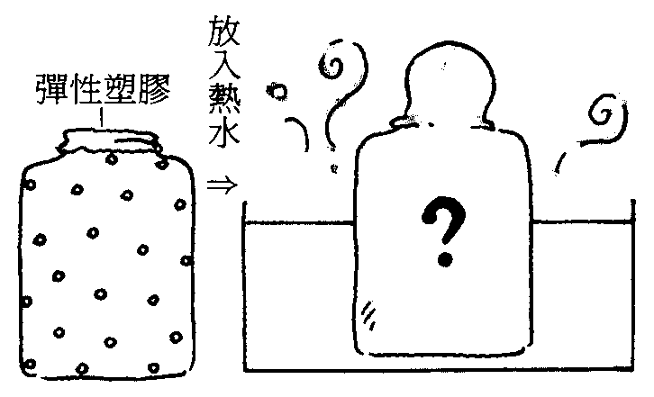
 | (A) 空氣粒子變大 |  |  |  | (B) 瓶內空氣粒子增加
 | (C) 空氣粒子受熱上昇 |  |  |  | (D) 空氣粒子間的間隔加大。
20. | 某氣體1g注入2L之真空容器後，在227°C時壓力為380 mmHg，該氣體分子量約為？『2』
 | (A) 20 |  | (B) 40 |  | (C) 60 |  |  | (D) 80。
第二部份：多重選擇題。(4×7＝28)
說明：答錯倒扣。
21. | 下列哪些是氣體的通性？『12345』
 | (A) 氣體由數目很多且高速運動的粒子組成
 | (B) 氣體粒子間有很大的空隙，故氣體可被壓縮
 | (C) 當氣體被導入容器時，氣體粒子擴散充滿容器
 | (D) 氣體粒子運動的快慢與溫度有關，溫度愈高，運動愈快
 | (E) 高速運動的氣體粒子，不斷地碰撞器壁，就對器壁產生壓力。
22. | 關於乙酸(CH₃COOH)和葡萄糖(C₆H₁₂O₆)的敘述，以下何者正確？『134』
 | (A) 兩者實驗式相同 |  |  |  | (B) 乙酸的分子式為CH₃COOH
 | (C) 兩者元素重量百分組成相同 |  |  |  | (D) 等重時兩者所含原子數相同
 | (E) 等重時兩者所含分子數相同。
23. | 右圖為水的三相圖(未按實際比例)。  若將水的溫度維持0°C，壓力自  10大氣壓逐漸下降，直至10^{－3}大氣壓。則在此過程中，水經過哪些狀態改變？ |  |  |  | 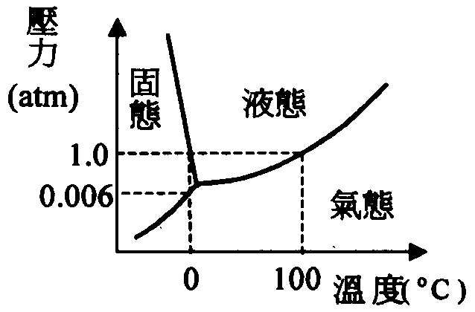
 | (A) 沸騰 |  | (B) 凝結 |  | (C) 凝固 |  |  | (D) 熔化
 | (E) 昇華。『35』
24. | 同溫同壓下，下列氣體完全反應後(尚未平衡)，哪些氣體密度減小？24
 | (A) O₂→O₃ |  |  |  | (B) NH₃→N₂＋H₂
 | (C) N₂＋O₂→NO |  |  |  | (D) NO₂→NO＋O₂
 | (E) C₂H₂＋H₂→C₂H₆。
25. | 對於理想氣體，下列各圖何者正確？  假定該圖中未曾出現之變數均為常數。『1345』
 | (A)  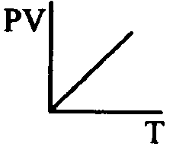 | (B)  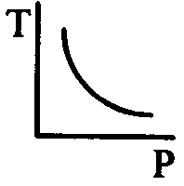 |  | (C)  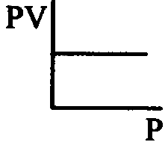 |  | (D)  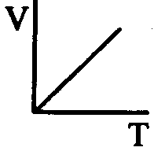 |  |  | (E)  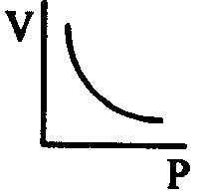
26. | 右圖為氧化磷(V)的立體結構，下列敘述何者正確？『124』  - 氧化磷(V)為分子化合物  - 氧化磷(V)的分子式為P₄O₁₀  - 氧化磷(V)的分子式為P₁₀O₄  - 氧化磷(V)的化學式為P₂O₅  - 氧化磷(V)的實驗式為P₅O₂ |  |  |  |  |  | 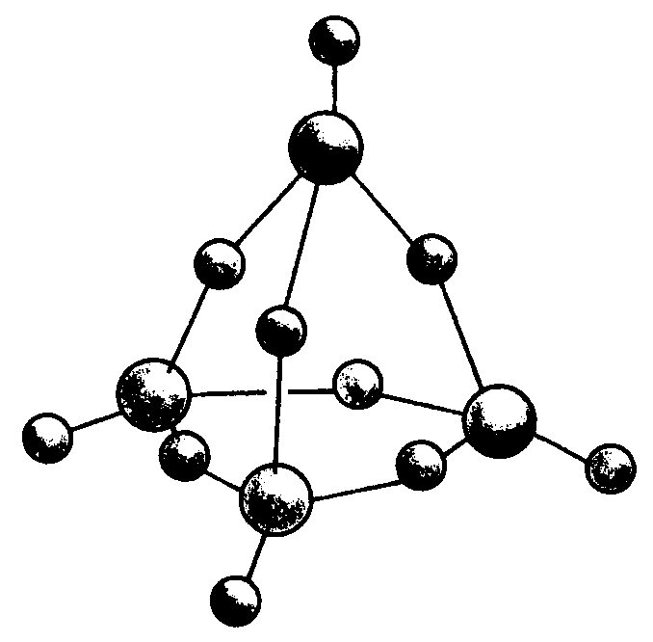

27. | 某定量理想氣體在10°C及壓力為P大氣壓時的體積為V升，當溫度升至30°C 時，以下何者正確？『14』
 | (A) 若壓力不變，ΔV為原來體積的20/283倍
 | (B) 若壓力不變，ΔV為原來體積的20/303倍
 | (C) 若壓力不變，ΔV為原來體積的20/273倍
 | (D) 若體積不變，ΔP為原來壓力的20/283倍
 | (E) 若體積不變，ΔP為原來壓力的20/303倍。
三、填充題：請將答案填入空格。(共4×8＝32分)
01. | 室溫下，將互不反應4atm之氮氣2L與1atm之氧氣4L，於10 L之容器中混合。則總壓為 ____(01)____ atm。  氮氣之分壓為____(02)____ atm。『1.2，0.8』
02. | 室溫下，6atm之氨氣2L與2atm之氯化氫氣體3L，於10 L之容器中混合。則總壓為____(03)____ atm。『0.6』  氨氣與氯化氫氣體的反應方程式如下：  NH₃(g)＋HCl(g)→NH₄Cl(s)
03. | 在27°C時，取1莫耳AB(g)和2莫耳B(g)，置入某密閉容器中，壓力為  3atm，完全反應為AB₂(g)，後再加熱為327°C，則容器內壓力為 ____(04)____ atm？『4』
04.. | 一大氣壓下，裝置如右圖：一端封閉之細長管中，封入38cm之汞柱保持水平時，被封入之空氣柱長45cm， | 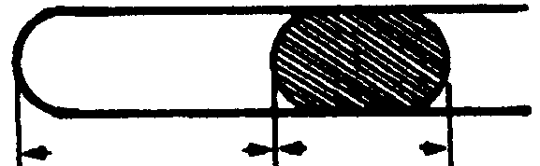
 | 則當管口垂直向上時，被封入之空氣柱長為 ____(05)____ 公分？『30』
05. | 在25°C時，將8g He置入真空密閉器中測得壓力為1atm，同溫下再加入80g不與He反應之某氣體時，壓力變為2atm，則加入氣體之分子量約為 ____(06)____ g/mol？。『40』
06. | 於25°C，1atm下，以排水集氣法從水面上收集得到一瓶H₂，此時瓶內水面高於瓶外水面10.8cm，則瓶內H₂之分壓應為 ____(07)____ mmHg？  (25°C水之飽和蒸氣壓為24mmHg，d_{Hg}＝13.6g/mL)。760＝8＋24＋728
07. | 某容器內含少量的水及空氣，其平衡壓力為800mmHg，若將容器壓縮，使  體積減半，在同一溫度測得之平衡壓力為1500mmHg，則在此溫度之水蒸氣壓為 ____(08)____ mmHg？100

